NOM : PRENOM

Examen Final de l’UV MA51 du 16 janvier 2018
ECRIRE LISIBLEMENT, toute incompréhension ne sera pas corrigée.
Sans document, calculatrice seulement autorisée, répondre directement sur la feuille

Exercice N°1 : (4 pts)
Un industriel fait appel à un prestataire afin d’acquérir dans son entreprise le procédé DMD. Vu l’incompétence de celui-ci, il soustraite à un laboratoire d’expertise un rapport industriel détaillant les caractéristiques du procédé et surtout le type de poudre à injecter dans le procédé.

- Décrivez les caractéristiques du procédé DMD et la source laser utilisée.

- Suite à son appel d’offre, l’industriel a choisi le procédé dont une illustration de la buse est ci-dessous, de quel procédé s’agit-il ? Quelle est sa particularité ?

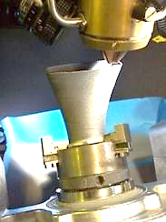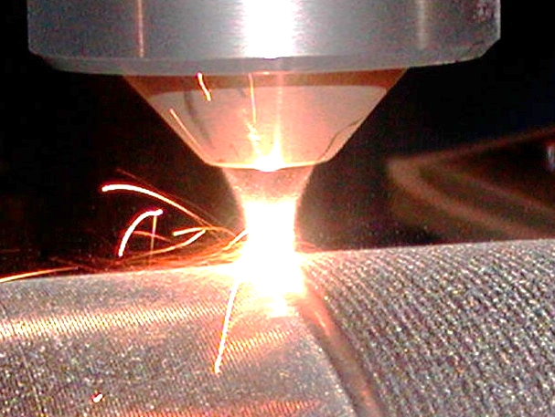

Exercice N°3 : (5 pts)
Ce client veut utiliser avec le procédé DMD de la poudre de TA6V atomisée au gaz. Il commande le lot suivant TLS0974/3 R=0. Il constate que sur l’emballage, la mention tamisée à 5-45 µm est écrite. Il vous demande une analyse de sa granulométrie. L’analyse du lot par diffraction laser selon la norme NF-EN ISO13320 donne la courbe de distribution suivante.
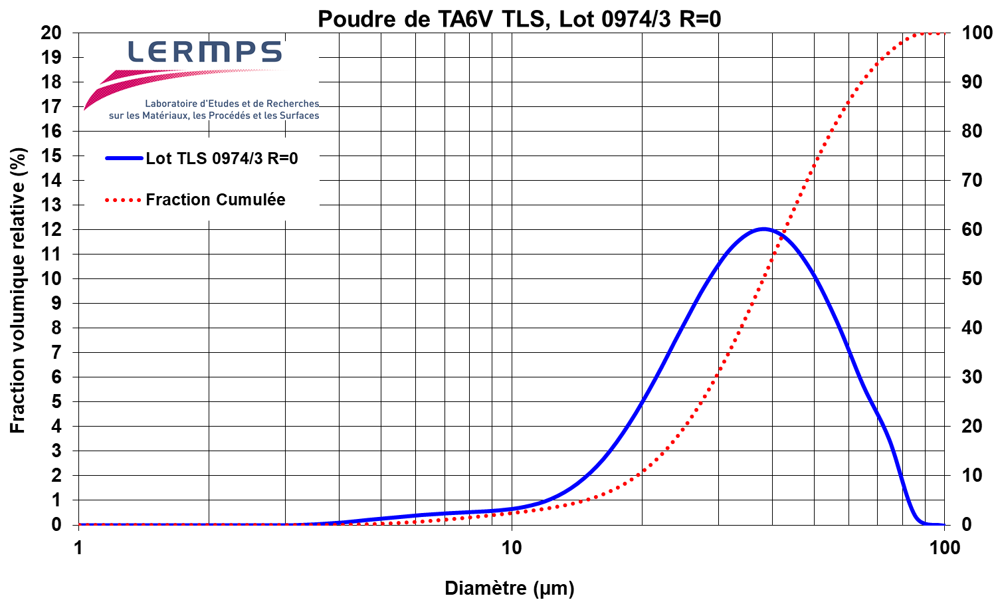

- Donnez les caractéristiques de ce lot de poudre qui a été analysé.

- Concluez sur sa répartition granulométrique.

Exercice N°4 : (7 pts) Un peu de questions….
- Qu’est qu’une RETASSURE ?
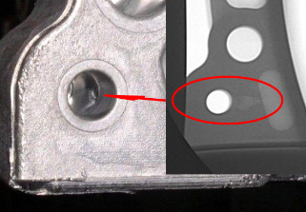

- Qu’est qu’une CRIQUE à CHAUD ?
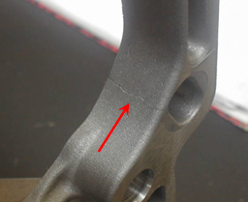

- Sur ces deux images, donnez les avantages d’un circuit de refroidissement fait en fabrication additive.

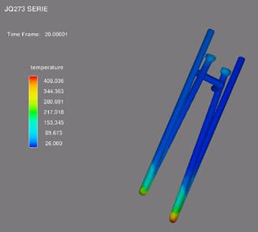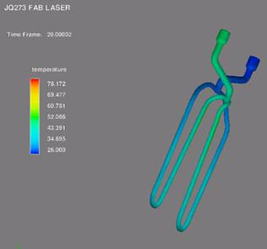

- Donner les principaux avantages du procédé Electron Beam Melting (EBM) par rapport au procédé SLM.

- Quelles sont les conséquences d’un préchauffage du lit de poudre en EBM avant de fabriquer la couche ?

Exercice N°5 : (4 pts)
La représentation de construction d’éprouvettes en TA6V en EBM est présentée ci-dessous (Fig. 1) avec les résultats des essais de traction sur la figure 5a.

Les résultats de traction sont présentés sur la figure 5 ci-dessous.
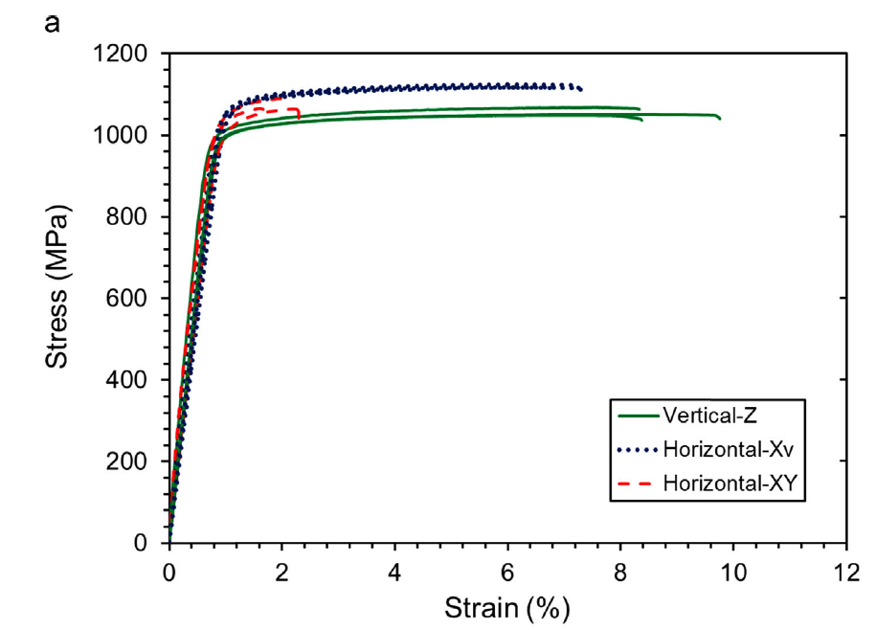
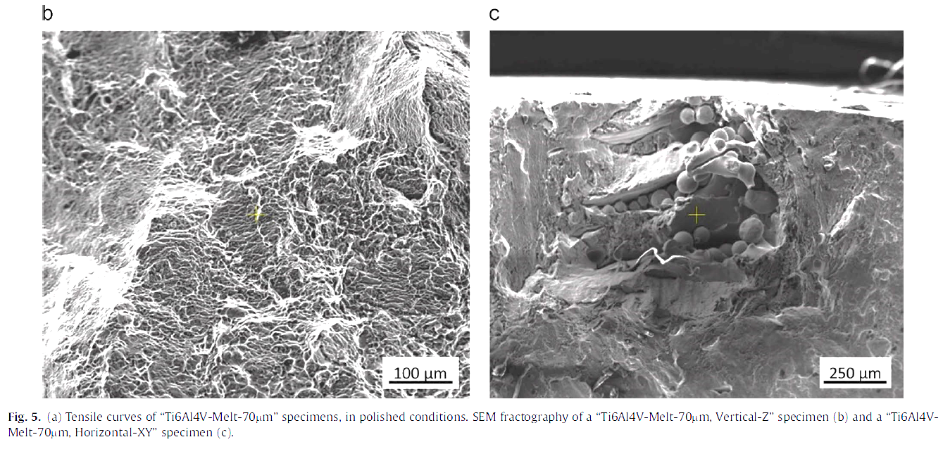

- Pourquoi cette différence de ductilité ?

- Décrivez les micrographies b) & c) de la figure 5 : Concluez.

Exercice N°3 : (3pts) BONUS !!!
Soit les captures d’écran d’une CAO d’une pédale d’un actionneur. Remettez dans l’ordre les différentes étapes en précisant les actions faites sur cette pièce au niveau conception.

A | B | C
D | E | F

